# **КИЇВСЬКИЙ НАЦІОНАЛЬНИЙ УНІВЕРСИТЕТ імені**

# **ТАРАСА ШЕВЧЕНКА**



## **ФАКУЛЬТЕТ ІНФОРМАЦІЙНИХ ТЕХНОЛОГІЙ**

**Кафедра прикладних інформаційних систем**

**Звіт до лабораторної роботи №7**

# **з курсу**

**«Системний аналіз та теорія прийняття рішень»**

*Студента 3 курсу*

*групи ПП-31 спеціальності 122 «Комп'ютерні науки» ОП «Прикладне програмування»*

Момотюка Михайла Тарасовича

*Викладач:*

Плескач В.Л.

Білий Р.О.

## **Київ – 2023**

**Тема роботи:** Методи голосування.

**Мета роботи:** Вивчення методів голосування і дослідження їх властивостей; опанування методикою обробки профілів колективного голосування, знаходження переможця та відновлення колективного ранжування (навчальний посібник Присяжнюк) – стор.30, 20 варіантів

**Завдання:**

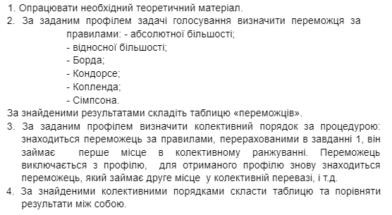  
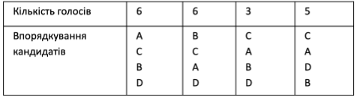

**Хід роботи**



Проводимо розрахунки в Excel:

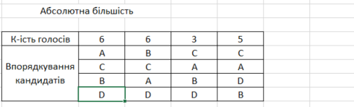

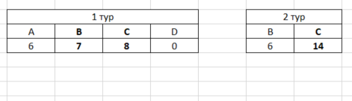

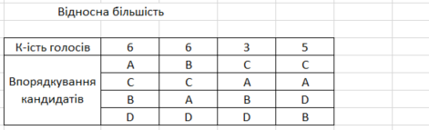

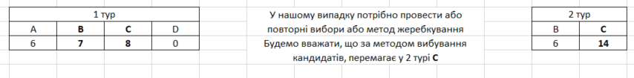

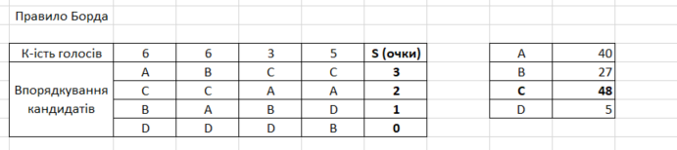

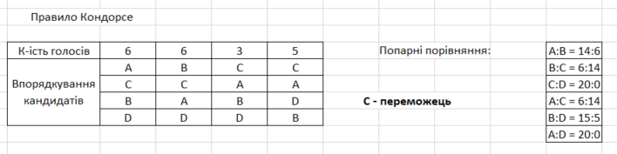

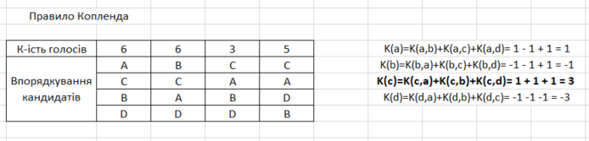

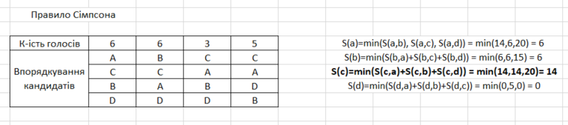

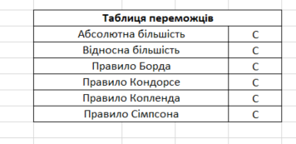

**Лістинг програми:**

import numpy as np  
from sklearn.preprocessing import LabelBinarizer  
  
  
def relative_majority(e, votes):  
 return np.sum(e[0] * votes, axis=1)  
  
  
def encoded(matrix, label_binarizer):  
 encoded = label_binarizer.fit_transform(matrix.flatten())  
 encoded = encoded.reshape(matrix.shape + (4,))  
 encoded = encoded.transpose((0, 2, 1))  
 return encoded  
  
  
def relative(labels, e, votes):  
 relative_majority_score = relative_majority(e, votes)  
 relative_majority_result = labels[np.argmax(relative_majority_score)]  
 return relative_majority_result  
  
  
def absolute(labels, matrix, votes, encoded, label_binarizer):  
 relative_majority_score = np.sum(encoded[0] * votes, axis=1)  
 sorted_result = np.sort(relative_majority_score)[-2:]  
 indices = np.where(np.isin(relative_majority_score, sorted_result))[0]  
 second_indices = np.argmax(np.isin(matrix, labels[indices]), axis=0)  
 top2_vector = label_binarizer.transform(  
 matrix[second_indices, np.arange(matrix.shape[1])]).T * votes  
 absolute_score = top2_vector.sum(axis=1)  
 absolute_result = labels[np.argmax(absolute_score)]  
 return absolute_result  
  
  
def borda(encoded, votes, labels):  
 mul_array = encoded * votes  
 arr_score = mul_array * np.array([3, 2, 1, 0])[:, np.newaxis, np.newaxis]  
 bord_score = arr_score.sum(axis=2).sum(axis=0)  
 bord_result = labels[np.argmax(bord_score)]  
 return bord_result  
  
  
def condorcet(matrix, votes):  
 unique_labels = np.unique(matrix)  
 label_to_num = {label: i for i, label in enumerate(unique_labels)}  
  
 num_matrix = np.vectorize(label_to_num.get)(matrix)  
 matrix_cond = np.zeros((len(unique_labels), len(unique_labels)))  
  
 for i, col in enumerate(num_matrix.T):  
 for x in range(col.shape[0]):  
 for y in range(x + 1, col.shape[0]):  
 matrix_cond[col[x]][col[y]] += votes[i]  
  
 return matrix_cond  
  
  
def find_winner(matrix_cond, labels):  
 for i, e1 in enumerate(labels):  
 winner = all(matrix_cond[i][j] >= matrix_cond[j][i] for j in range(len(labels)) if i != j)  
 if winner:  
 return e1  
  
  
def coplend(matrix, votes, labels):  
 matrix_cond = condorcet(matrix, votes)  
 cop_score = np.zeros(len(labels))  
 for i, e1 in enumerate(labels):  
 for j in range(len(labels)):  
 if i != j:  
 if matrix_cond[i][j] < matrix_cond[j][i]:  
 cop_score[i] -= 1  
 elif matrix_cond[i][j] > matrix_cond[j][i]:  
 cop_score[i] += 1  
 cop_result = labels[np.argmax(cop_score)]  
 return cop_result  
  
  
def simpson(matrix, votes, labels):  
 matrix_cond = condorcet(matrix, votes)  
 data_no_zeros = np.where(matrix_cond == 0, np.nan, matrix_cond)  
 simpson_score = np.nanmin(data_no_zeros, axis=1)  
 simpson_result = labels[np.argmax(simpson_score)]  
 return simpson_result  
  
  
def main():  
 label_binarizer = LabelBinarizer()  
  
 matrix = np.array([['A', 'B', 'C', 'C'],  
 ['C', 'C', 'A', 'A'],  
 ['B', 'A', 'B', 'D'],  
 ['D', 'D', 'D', 'B']])  
 votes = np.array([6, 6, 3, 5])  
  
 enc = encoded(matrix, label_binarizer)  
  
 labels = np.array(['A', 'B', 'C', 'D'])  
  
 rel = relative(labels, enc, votes)  
 print("Relative Majority:", rel)  
 absol = absolute(labels, matrix, votes, enc, label_binarizer)  
 print("Absolute Majority:", absol)  
 borda_res = borda(enc, votes, labels)  
 print("Borda Winner:", borda_res)  
 condorcet_res = find_winner(condorcet(matrix, votes), labels)  
 print("Condorcet Winner:", condorcet_res)  
 cop_res = coplend(matrix, votes, labels)  
 print("Copeland Winner:", cop_res)  
 simpson_res = simpson(matrix, votes, labels)  
 print("Simpson Winner:", simpson_res)  
  
  
if __name__ == '__main__':  
 main()

Результат:

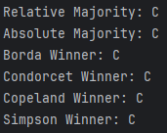

**Висновок:** У ході лабораторної роботи я вивчив методи голосування і дослідження їх властивостей; опанував методику обробки профілів колективного голосування, знаходження переможця та відновлення колективного ранжування та допомогою відповідних методів абсолютної та відносної більшості, правил Борда, Кондорсе, Копленда і Сімпсона.